 | Muster  Gesamtschule  Beispieldorf |  |  | Betriebsanweisung  Trockenöfen | Raum/Bereich:
 | Gefahren für Mensch und Umwelt
 | 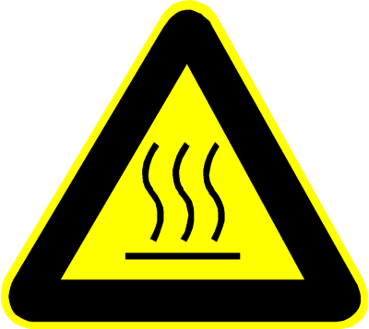 |  | Es bestehen Gefährdungen durch:  - Verbrennungsgefahr von Fingern und Händen an heißen Oberflächen.  - Quetschgefahr der Finger beim Hineinschieben der Horden oder beim Schließen der Tür.  - Reizungen der Atemwege infolge Staubentwicklung, besonders beim getrockneten Gut.  - Reizungen der Atemwege durch im Produkt enthaltene Stoffe, z.B. Lösungsmittel.  - Ggf. Reizungen der Haut bei direkten Hautkontakt mit dem Trockengut.  - Explosionsgefahr beim Vorhandensein von brennbaren Lösungsmitteln.  - Brandgefahr bei brennbarem Trockengut durch Selbstentzündung.  - Rutschgefahr durch verschüttetes Produkt.
 | Schutzmaßnahmen und Verhaltensregeln
- Die Mitarbeiter sind im Umgang mit dem Trockenofen zu unterweisen.
- Unbedingt vorgeschriebene PSA (Grundlage: Gefährdungsbeurteilung) tragen.
- Vorsicht im Umgang mit den zu trocknenden Stoffen, ggf. BA Gefahrstoffe beachten.
- Verschüttetes Produkt sofort aufnehmen und gemäß Betriebsvorschrift entsorgen.
- Hände nach Berührung mit dem Produkt reinigen und pflegen (s. Hautschutzplan).
- Abluft aus dem Trockenofen möglichst ins Freie führen, ggf. über Abluftwäscher reinigen.
- Trockenofen stets gut schließen.
- Bei Trocknung mit brennbaren Lösungsmitteln nur Ex-geschützte technische Ausrüstung benutzen. Ex-Schutzrichtlinien beachten.
 | Verhalten bei Störungen und im Gefahrenfall
- Trockenofen bei defekter oder fehlerhafter Absaugung nicht benutzen.
- Störungen an der elektrischen Beheizung nur durch Elektrofachkräfte beheben.
 | Erste Hilfe
- Bei Hautkontakt mit dem Trockengut betreffende Stellen mit reichlich Wasser spülen, ggf. Arzt aufsuchen. Verletzte Hautpartien erhöhen das Gesundheitsrisiko erheblich.
- Je nach Art der Verletzung soweit möglich Erste Hilfe leisten, ggf. Hilfe herbeirufen.
- Hilfskräfte einweisen und auf besondere Gefahren hinweisen.
Ersthelfer: NOTRUF: 112

 | Instandhaltung
- Trockenofen regelmäßig auf ordnungsgemäßen Zustand prüfen (siehe Herstellerempfehlung).
- Trockenschränke nur nach ausreichender Reinigung gemäß gesetzlicher Vorschriften entsorgen (Elektroschrott).

Name, Vorname: Datum: 2016-10-18

